IMI HEIMEIER Thermostat-Oberteil für Ventilheizkörper Bauschutzkappe weiss, M22x1,5, mit Voreinstellung
IMI Hydronic Engineering Deutschland

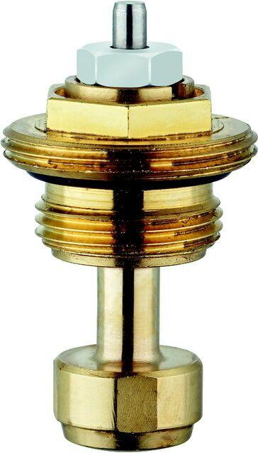Eigenschaften
GTIN:
4024052230013
HAN:
4322-02.300

